2018年豫园街道社区运动会方案

为丰富市民的业余文化生活，增强幸福生活指数，推动市民健身活动的开展，本次社区运动会计划招募来自企事业单位、社区、学校等多类群体组成的代表队伍，通过多项拓展运动的挑战与竞技，增进群体间的交流，扩大市民对运动竞技项目的参与热情，为市民营造一个多样、有趣、互动性强、积极向上的健身氛围。

一、指导单位：黄浦区体育局
二、主办单位：豫园街道党工委、办事处
三、承办单位：豫园社区体育健身俱乐部、上海有我文化发展有限公司
四、协办单位：上海市光明初级中学
五、时 间：2018年11月24日8:00-12:00
六、地 点：上海市光明初级中学（黄浦区三牌楼路58号）
七、参赛办法：
1、凡在20-60周岁，身体健康适合参加体育运动的均可报名参赛；
2、以团队形式报名，每个队报领队1人，运动员8-12人；
3、每名运动员只能代表一个队参加比赛，不得串队；
4、本次比赛限报20队，不收报名费，名额有限，先到先得；
5、各参赛队请于11月15日前将报名表以电子邮件形式发送至3308727225@qq.com
联系人：江老师 电话：13701906541
联系人：张老师 电话：13816781871
办公电话：021-63201823
八、比赛项目：
定点投篮、同心击鼓、同舟共济、拔河、加油毛毛虫、快乐袋鼠跳、陆上划船器、跳长绳（共8项），每支队伍必须选择3个项目进行挑战。每项比赛至少有2名女性队员参与。
九、比赛规则：
1、本次社区运动会共设置8个项目，每个项目设置的参赛人数不同，各参赛队伍可根据比赛规则选择合适的运动员参赛。
2、运动会分为初赛、开幕式、决赛三部分。
初赛时间：8:00-10:00
开幕式： 10:00-10:20
决赛时间：10:20-12:00
3、各参赛队伍于11月24日7:45于赛场集合，领取队服，并根据现场的场地、时间安排，参与相应项目的初赛挑战。
4、初赛取前四名晋级决赛。
5、若第四名成绩相同，则采取抽签法决定晋级。
6、初赛结束后，主席台公布晋级名单，晋级团队到指定地点抽签决定决赛安排。
4、各项比赛具体规则详见附件。
十、奖励办法：
1、各项比赛设冠、亚、季军，将赢得相应奖品；
2、奖品数量按各项比赛的参与人数发放。
十一、本竞赛规程解释、修改权属比赛组委会，未尽事宜由组委会另行通知。

附件：比赛项目规则说明
- 定点投篮
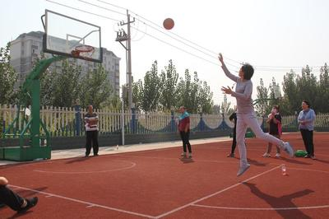
参赛人数：每队5人参与。
项目简介：比赛采取定点投篮的形式，比拼的是参赛选手对于投篮精、准、稳的把控。
项目规则：
1.每队5人参加比赛。
2.投篮区域为罚球线外，否则进球无效。
初赛规则：
每人5次投篮机会（按简单进球数计算）。
按每队入球次数总和最多依次排名，取前四名进入决赛。
决赛规则（分半决赛、决赛）：
按抽签进行两两PK，以点球赛形式，2队队员轮替依次投球，直到一方进、一方未投进，则投进方获胜。

2、同心击鼓
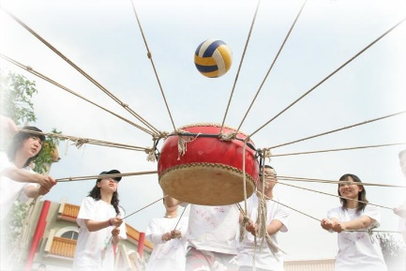
参赛人数：每队8人参与。
项目简介：同心击鼓项目要求我们在保证安全的情况下，团队通过协作与沟通，尽可能多的创造连续颠球的记录。
项目规则：
1.每人牵拉一根鼓上的绳子，绳多可以1人牵拉2根。
2.颠球时学员必须手握在绳子指定距离。
3.颠球开始后鼓不得触地，球飞离鼓面后，不得将鼓摔落在地上，放下要慢。
4.若球因碰到绳子弹起，不计数，不算输。
4.球或鼓落地均判定挑战失败。
初赛规则：
按连续颠球数最高依次排名，取前四名进入决赛。（每支团队可连续挑战3次）
决赛规则：
按连续颠球数最高依次排名。（每支团队仅挑战1次）
若颠球数相等，加赛1次。

3、同舟共济
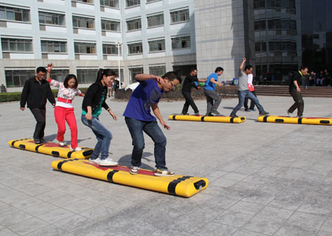
参赛人数：每队4人参与。
项目简介：想象现在站着的地面就像是一片汪洋大海，而汪洋大海中仅有2条竹筏，现在，需要每组所有成员同时站在竹筏上，并想方设法尽快、安全地到达对岸。
项目规则：
1.赛程30米。
2.起点线上做好准备，裁判发令后，4名队员在竹筏上，交替前进。
3.脚不得落地，同一位置落地加时10秒/次。
4.以竹筏、队员全部过终点线算完成挑战。
5.完成时间=总用时+落地次数x10秒。

初赛规则：
按完成时间最少依次排名，取前四名进入决赛。
决赛规则（分半决赛、决赛）：
按抽签进行两两PK，若一方脚落地则判对方获胜。
若双方均未落地，完成时间少的团队获胜。

4、拔河
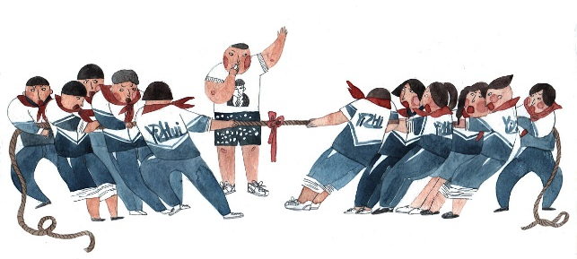
参赛人数：每队10人参与。
项目简介：掌握拔河比赛技巧是拔河胜利的关键，作为一个对抗型很强的比赛，合理的运用技巧能起到事半功倍的效果哦！
项目规则：
1.在场地上画3条平行的短线，间隔2米，居中的为中线，两边的为界。
2.拔河绳中间系一根红带子作为标志带，下面悬挂一重物垂直于中线。
3.参赛的两队人数相等，同时上场。
4.各队选一名指挥员，队员依次交错分别站在河界后拔河绳的两侧，裁判员发出“预备”口令，双方队员站好位置，拿起拔河绳，拉直做好准备。此时标志带应垂直于中线。
5.待裁判鸣哨后，双方各自一起用力拉绳。
初赛规则：
按抽签进行两两PK，把标志带拉过本队河界的队为胜方，获胜方晋级决赛。
决赛规则（分半决赛、决赛）：
决赛按抽签进行两两PK，把标志带拉过本队河界的队为胜方。

5、加油毛毛虫
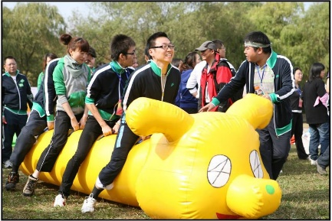
参赛人数：每队8人参与。
项目简介：充气毛毛虫比赛主要在于放松身心，激发队员奋发向上、勇于拼博的斗志，培养团结和谐、齐心聚力的团队意识。
项目规则：
1.赛程40米。
2.比赛开始前，8名队员骑在比赛器材上,双手把住固定把手立于起跑线后。
3.裁判发令后，8名队员通过协调配合使比赛器材在跑道上行进。
4.以毛毛虫的鼻子过终点线所在垂直平面为计时停止。
初赛规则：
按完成时间最少依次排名，取前四名进入决赛。
决赛规则（分半决赛、决赛）：
按抽签进行两两PK，按完成时间最少获胜。

6、快乐袋鼠跳
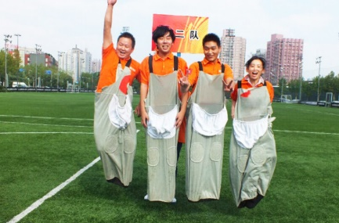
参赛人数：每队6人参与。
（友情提示：本项目建议年轻人参与，参与时务必注意安全）
项目简介：此项目不仅锻炼大家的身体，还能锻炼团队的合作能力及协调能力。
项目规则：
1.活动场地分赛程区和接力区，赛程区A、B两端距离15米。
2.比赛开始前，6名队员分别占赛程A、B两边，每队备有一件袋鼠服，放在接力区。
3.裁判发令后，团队A端第一人首先出发，进入接力区捡起袋鼠服，用双脚跳跃前进至B端；在到达B端接力区后脱下袋鼠服，交给B端第一人，便完成任务退出场地；B端第一人跳至A端与A端第二人完成接力；B端最后一人跳至A端起点线算结束。
4.接力区内只站一名队员。即：下一名出发队员。
5.所有接力必须在接力区完成后，才能继续下一个动作。接力不得抛传袋鼠服。
6.如果跳跃中摔倒，必须原地爬起来，套上袋鼠服继续比赛，不得跨步和跑进。
7.两队之间不得互相干扰。行进中，若出现窜道或摔倒至邻道，均属违规。
8.如有违反本规则方法，视其情节，最后总成绩处罚加时5秒/次，直至取消成绩。
初赛规则：
按完成时间最少依次排名，取前四名进入决赛。
决赛规则（分半决赛、决赛）：
按抽签进行两两PK，按完成时间最少获胜。

7、陆上划船器
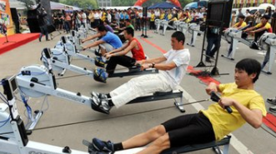
参赛人数：每队5人参与。
项目简介：陆上划船器运动是一项新型全民健身运动，简便、易学，同时具有科学性、有效性、安全性、时尚化等特征，深受青年健身爱好者的青睐。
项目规则：
1.5名队员参与，以团队接力形式进行挑战。
2.每人1分钟，裁判喊“时间到”替换下一位队员。
3.以团队在5分钟内滑行的距离总和排名。
初赛规则：
以团队在5分钟内滑行的距离总和最长排名，取前四名进入决赛。
决赛规则（分半决赛、决赛）：
按抽签进行两两PK，按团队在5分钟内滑行的距离总和最长获胜。

8、跳长绳
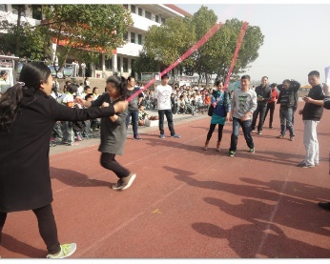
参赛人数：每队10人参与（其中2名队员摇绳）
项目简介：通过跳绳运动可以促进心肺功能的提高，培养良好的意志品质和团结协作的精神。
项目规则：
1.比赛时男女队员站位的先后位置不限，但比赛开始后队员不得随意调整位置，且不得退出比赛。
2.裁判员发令后开始计时并摇绳，从第一人起跳后开始计数。
3.长绳被绊停后，此跳不计数，不停止计时，待下一位跳绳者起跳后继续计数（不重新跳过则不予计数，如对成绩发生争议，以裁判认定为准）。
4.参赛队队员列队跳过长绳的跑动轨迹为“∞”字型，现场由总裁判给予说明，不得违反跑动轨迹，否则成绩无效。
初赛规则：
比赛时间2分钟，按次数最多，取前四名进入决赛。
决赛规则（分半决赛、决赛）：
按抽签进行两两PK，比赛时间2分钟，按次数最多获胜。

